Марки. Финляндия (Suomi, Finland).

Великое княжество Финляндское - генерал-губернаторство в составе Российской
Империи (1809-1917 г.г.)

1856-1858. Герб княжества Финляндского.
Рисунок: К. М. Меллгрен.. Марки этого выпуска печатались ручным пресс-оттиском. Печать: ти-
пография на бумаге от плотной до тонкой. Номинальная цена марок прописана латинским и рус-
ским шрифтом. Без клея. Без зубцов. Тиражи: 0,07 (1 I); 0,0655 (1 II); 0,4424.
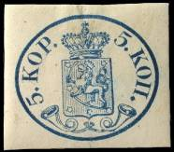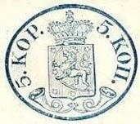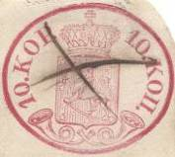
1 I 1 II 2

Тип I Тип II
1 I 5 коп – Герб княжества Финляндского и почтовые рожки в обрамлении овала (синяя) - -
(тип I: с малой жемчужиной) (03.1856)
1 II 5 коп – Рисунок и цвет марки 1 I, (тип II: с большой жемчужиной) (03.1858) - -
2x 10 коп – Рисунок марки 1 (карминовая) (на простой бумаге) - -
2y 10 коп – Рисунок и цвет марки 2х (на бумаге с широкими вертикальными полосками) - -
2z 10 коп – Рисунок и цвет марки 2х (на бумаге с узкими вертикальными полосками) - -

NN по каталогу Номинал  Michel Ivert марки | Цена по каталогу  GSB (2023 г.) (руб)  чист. гаш. | Цена по каталогу Michel (2015 г.) (евро)  чист. гаш. | Наличие марок, которые  Вы можете приобрести  чист. гаш.
1 I 1 5 k  1 II 3 5 k  2x 2 10 k  2y - 10 k  2z - 10 k | >> >>  >> >>  >> 32500  >> >>  >> 60000 | 8000.0 2500.0  10000.0 2000.0  10000.0 650.0  >> 2800.0  >> 1200.0 | 0 0  0 0  0 0  0 0  0 0

1860-1865. Герб княжества Финляндского.
Рисунок: К. М. Меллгрен.. Печать: типография. Зубц.: просечка (7½ - 8); глубина перфорации раз-
ная. Расстояние между штампами на листах (настройки клише) 1,6 х 1,6 мм, поэтому изображение часто выходит за пределы перфорации (Тип I) и 2.3 х 2.3 мм, чтобы изображение не попадало на
перфорацию. Различают несколько цветовых оттенков (от ... до ...). При изготовлении марок листы
прокручивались вручную с помощью так называемого колеса рулетки. Номинальная цена марок
(копейки – валюта русская) прописана латинским и русским шрифтом. Тиражи: 0,6976 (3A+3B);
1,4183 (4A + 4B).
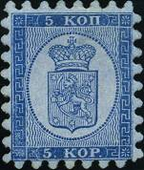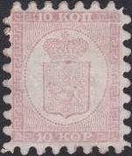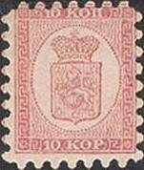
3A 4Ax 4Ay
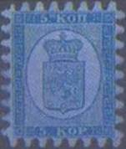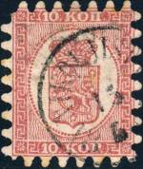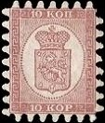
3B 4Bx 4Bz
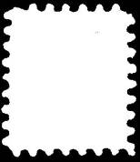
Тип I (А) Тип II (В)
А - глубина перфорации 1-1¼ мм; (01.1860)
3A 5 коп – Герб княжества Финляндского (от синей до серо-синей на серой бумаге) - -
4Ax 10 коп – Рисунок марки 3A (от розово-карминовой до розовой) (на простой бумаге) - -
4Ay 10 коп – Рисунок и цвет марки 4Ax (на бумаге с 3-мя глянцевыми линиями) - -
B - глубина перфорации 1½ -1¾ мм; (1865)
3B 5 коп – Рисунок и цвет марки 3A - -
4Bx 10 коп – Рисунок и цвет марки 4Aх (на простой бумаге) - -
4Bz 10 коп – Рисунок марки 4Bх (карминовая) (на тонкой белой бумаге) - -

NN по каталогу Номинал  Michel Ivert марки | Цена по каталогу  GSB (2023 г.) (руб)  чист. гаш. | Цена по каталогу Michel (2015 г.) (евро)  чист. гаш. | Наличие марок, которые  Вы можете приобрести  чист. гаш.
3A 3A 5 k  4Ax 4 10 k  4Ay - 10 k  3B 3Aa 5 k  4Bx 4a 10 k  4Bz - 10 k | 65000 12500  50000 4000  65000 7000  80000 17500  100000 10000  >> 50000 | 1300.0 250.0  1000.0 80.0  1300.0 140.0  1600.0 350.0  2000.0 200.0  >> 1000.0 | 0 0  0 0  0 0  0 0  0 0  0 0

1866-1874. Герб княжества Финляндского.
Рисунок: К. М. Меллгрен.. Печать: типография. Зубц. просечка: 4 для типа A-D; 10½ для типа E. Глубина перфорации разная. Расстояние между штампами на листах (настройки клише) определя-
ет разную форму и длину зубцов; изображение часто выходит за пределы перфорации. Различают
несколько цветовых оттенков (от ... до ...). При изготовлении марок листы прокручивались вруч-
ную с помощью так называемого колеса рулетки. Номинальная цена марок (финская валюта – пен-
нии) прописана латинским и русским шрифтом. Тиражи: 0,7226 (5); 0,9112 (6); 0,7717 (7); 4,5554
(8); 3,1979 (9); 0,0848 (10).
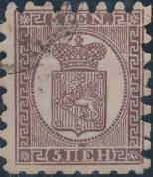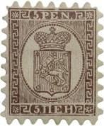
5A 5B 7A

3B 4Bx 4Bz
Тип (А) Тип (В)
Тип (А); просечка 4
5Ax 5 pen – Герб княжества Финляндского (коричнево-лиловая на мелованной толстой - -
синевато-лиловой бумаге) (1866)
5Ay 5 pen – Рисунок и цвет марки 5Ax (на простой синевато-лиловой бумаге) (1873) - -

Тип (B); просечка 4
5Bx 5 pen – Рисунок и цвет марки 5Aх (мелованная толстая синевато-лиловая бумага) - -
(1866)
5By 5 pen – Рисунок и цвет марки 5Вх (на простой синевато-лиловой бумаге) (1871 / 75) - -
5Bz 5 pen – Рисунок и цвет марки 5Bх (карминовая) (на тонкой мелованной синевато- - -
лиловой бумаге) (1874 / 75)

NN по каталогу Номинал  Michel Ivert марки | Цена по каталогу  GSB (2023 г.) (руб)  чист. гаш. | Цена по каталогу Michel (2015 г.) (евро)  чист. гаш. | Наличие марок, которые  Вы можете приобрести  чист. гаш.
5Ax 5a 5 p  5Ay - 5 p  5Bx 5b 5 p  5By - 5 p  5Bz - 5 p | 25000 21000  30000 14000  25000 19000  >> >>  25000 15000 | 500.0 420.0  600.0 280.0  500.0 380.0  >> 7000.0  500.0 300.0 | 0 0  0 0  0 0  0 0  0 0  0 0  0 0

=====
Конец

